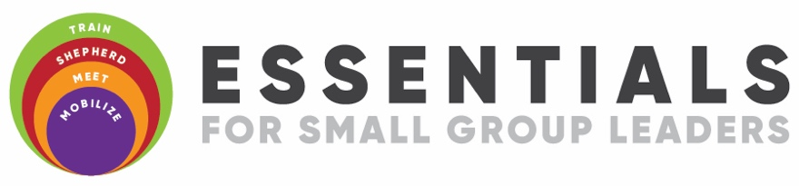

What is our purpose?
To be a family of love that cooperates with God in making fully devoted fruitful followers of Christ.

What is a small group?
A small group is a weekly gathering that leads people to begin, connect, grow, engage and disciple together.

Who are small group leaders?
Small group leaders are shepherds who accept responsibility for leading themselves and others to become fully devoted fruitful followers of Christ.

What are the four essentials for small group leaders?

1. TRAIN Myself for Godliness (daily)
Set a daily time to meet with the Lord. “Train yourself to be godly…Be diligent in these matters; give yourself wholly to them, so that everyone may see your progress. Watch your life and doctrine closely. Persevere in them, because if you do, you will save both yourself and your hearers.” (1Timothy 4:7-16)

2. SHEPHERD My People (weekly)
This is done before and after your weekly meeting. “Be shepherds of God’s flock that is under your care, serving as overseers-not because you must, but because you are willing, as God wants you to be; not greedy for money, but eager to serve.” (1Peter 5:2-3)

3. MEET With My Group (weekly)
This is done during your weekly meeting. “You know that I have not hesitated to preach anything that would be helpful to you but have taught you publicly and from house to house.” (Acts 20:20)

4. MOBILIZE Them to Maturity (seasonally)
This is done throughout the semester. “...prepare God’s people for works of service so that the body of Christ may be built up until we all reach unity in the faith and in the knowledge of the Son of God and become mature, attaining to the whole measure of the fullness of Christ.” (Ephesians 4:12-13)

¿Cuál es nuestra visión?
Buscamos ser una familia de amor que participa con Dios en hacer seguidores de Cristo completamente devotos y fructíferos.

¿Qué es un grupo pequeño?
Un grupo pequeño es una reunión semanal que guía personas a empezar, conectarse, crecer y hacer discípulos juntos.

¿Quiénes son los líderes de grupo?
Líderes de grupos pequeños son “pastores” que aceptan la responsabilidad de guiarse a sí mismo y otros para hacer seguidores de Cristo completamente devotos y fructíferos.

1. EJERCITA una Vida Dedicada a Dios - Diariamente
Aparta un tiempo al día para tener comunión con el Señor.
“…ejercítate en la piedad…Se diligente en estos asuntos; entrégate de lleno a ellos, de modo que todos puedan ver que estas progresando. Ten cuidado de tu conducta y de tu enseñanza. Persevera en todo ello, porque así te salvarás a ti mismo y a los que te escuchen.” (1 Timoteo 4:7-16 NVI)

2. PASTOREA mi Gente - Semanalmente
Esto se realiza antes y después de la reunión semanal.
“cuiden como pastores el rebaño de Dios que está a su cargo, no por obligación ni por ambición de dinero, sino con afán de servir, como Dios quiere.” (1 Pedro 5:2 NVI)

3. REÚNETE con tu Grupo - Semanalmente
“Ustedes saben que no he vacilado en predicarles todo lo que les fuera de provecho, sino que les he enseñado públicamente y en las casas.” (Hechos 20:20 NVI)

4. MOVILIZA tu Equipo a la Madurez – Semestre / Temporada
Esto se realiza a través del transcurso de cada semestre o temporada.
“...capacitar al pueblo de Dios para la obra de servicio, para edificar el cuerpo de Cristo. De este modo, todos llegaremos a la unidad de la fe y del conocimiento del Hijo de Dios, a una humanidad perfecta que se conforme a la plena estatura de Cristo.” (Efesios 4:12-13 NVI)

